

UNIVERZITET U ZENICI
Politehnički fakultet
Softversko inženjerstvo
Razvoj mobilnih aplikacija

Aida Terzić, Selma Škulj
Cinestar
Mobilna aplikacija za prikaz filmova i prodatih ulaznica

Profesor: v.prof.dr. Esad Kadušić
Asistenti: v.as. Sanid Muhić, as. Elmin Marevac
Zenica, 20. januar 2026.
SADRŽAJ

1. Uvod 3
2. Prijava i registracija korisnika 4
3. Početna stranica 6
4. Kategorije filma 8
5. Detalji filma 10
6. Kupovina i spremanje ulaznica 12
7. Profil korisnika 17
8. Zaključak 20

- UVOD
Budući da često, lično mi, a vjerujemo i svi ostali, gubimo previše vremena čekajući u redovima ispred kino blagajni ili pretražujući nepregledne internet stranice kako bismo saznali repertoar, mobilna aplikacija za kino, koju stalno imamo uz sebe, mnogo je bolja ideja od tradicionalnog načina kupovine ulaznica. Često nam se desi da zakasnimo na projekciju ili da su karte za željeni film rasprodate jer nismo imali pravovremen uvid u dostupnost, baš zbog toga aplikacija Cinestar bi nam omogućila stalni uvid u filmsku ponudu, brzu kupovinu, kao i evidenciju svih naših prethodnih posjeta kinu kroz korisnički profil.
Cinestar, kao aplikacija, omogućava sve osnovne funkcionalnosti koje bi jedan ljubitelj filma mogao zatrebati, kao što su pregled filmova po kategorijama (akcija, komedija, romantika, animirani), detaljan opis svake projekcije, te automatizovan sistem za odabir i izračun cijene ulaznica u realnom vremenu. Pored toga, aplikacija nudi personalizovani dio kroz "Moj profil", gdje se čuvaju podaci korisnika, kao i stranicu za pregled kupljenih ulaznica.
Na osnovu znanja koje smo prikupili na predavanjima predmeta „Razvoj mobilnih aplikacija“, napravili smo aplikaciju koja u potpunosti simulira rad modernog kino sistema. Za razvoj smo koristili .NET MAUI framework i MVVM arhitekturu, dok su podaci o filmovima i transakcijama trenutno implementirani tako da demonstriraju stabilnost i logiku sistema, uz jasan temelj za povezivanje sa eksternim bazama podataka u budućnosti. Smatramo da je ovom aplikacijom postavljena odlična osnova za dalju nadogradnju, poput uvođenja rezervacije konkretnih sjedišta, čime bi aplikacija vremenom dobila na značaju za veliki broj korisnika.

- Prijava i registracija korisnika
Kako bi se osiguralo personalizovano iskustvo i sigurnost podataka, aplikacija Cinestar zahtijeva prijavu korisnika. Ovaj modul je ključan jer omogućava povezivanje kupljenih ulaznica sa konkretnim korisničkim nalogom.
Opis funkcionalnosti:
- Registracija: Novi korisnici kreiraju nalog unosom osnovnih podataka kao što su korisničko ime, ime i prezime, grad iz kojeg dolaze, datum rođenja i lozinka. Ovi podaci se privremeno pohranjuju kako bi se omogućila kasnija prijava.
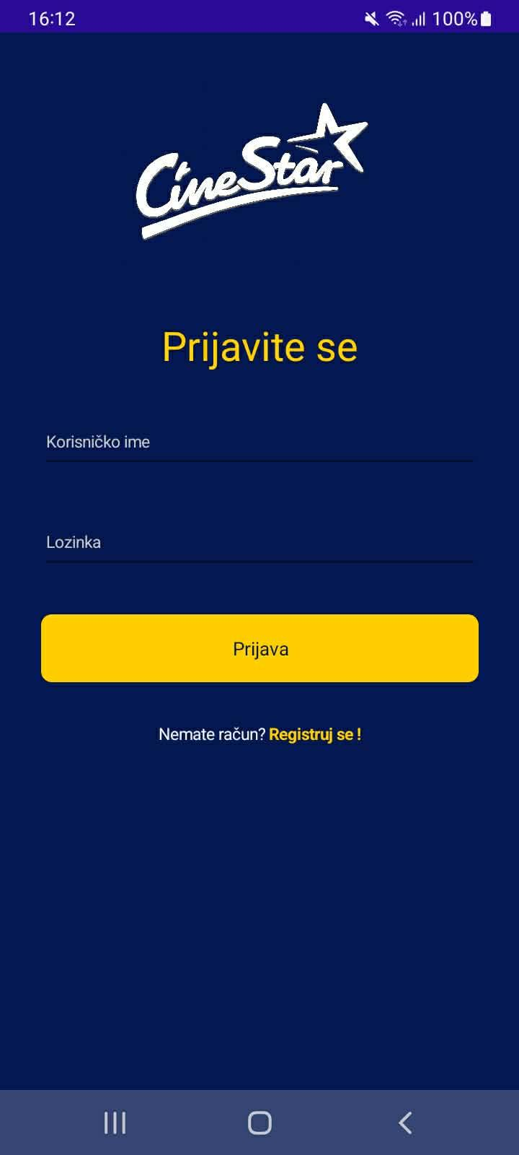
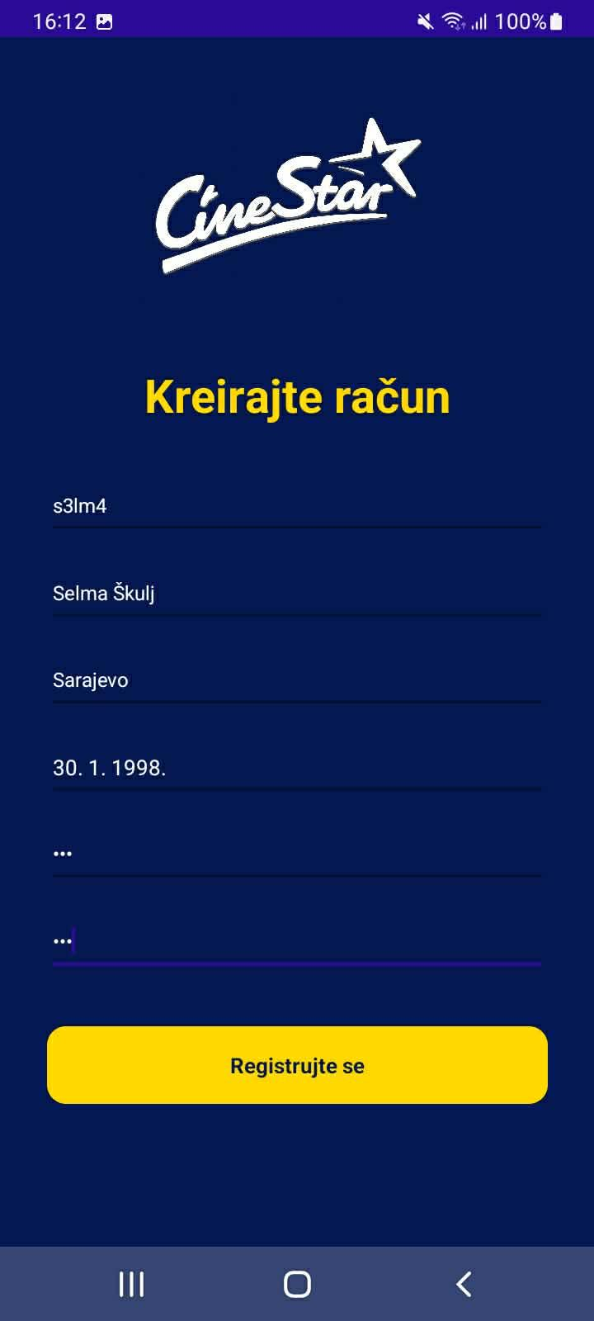
- Login: Postojeći korisnici pristupaju aplikaciji putem svojih kredencijala. Sistem provjerava validnost unesenih podataka prije nego što dozvoli pristup početnoj stranici aplikacije.

Slika 1. Korisnički interfejs stranica za prijavu (Login) i registraciju novog korisnika
Prilikom izrade korisničkog interfejsa (UI), fokus je bio na minimalizmu i jasnoči. Dizajn je kreiran korištenjem osnovnih XAML elemenata, prilagođenih tako da korisniku omoguće brzu navigaciju bez nepotrebnih vizuelnih opterećenja. Iako je za osnovne vizuelne promjene korišten code-behind, poslovna logika logina i registracije, izmještena je u ViewModel folderu.
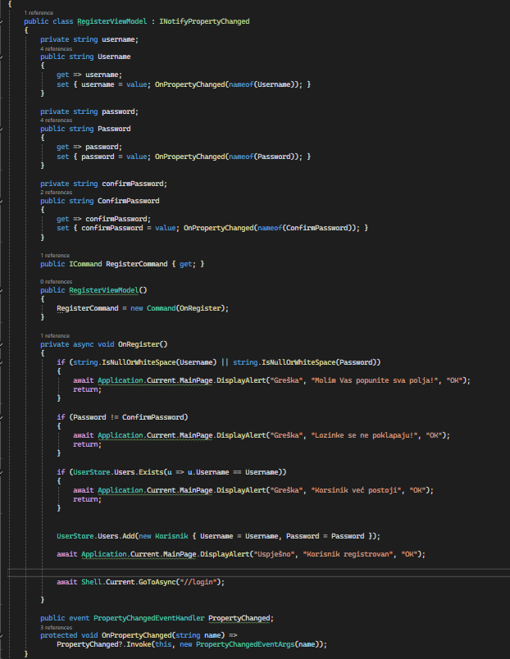
.

Slika 2. Registar ViewModel

- Početna stranica
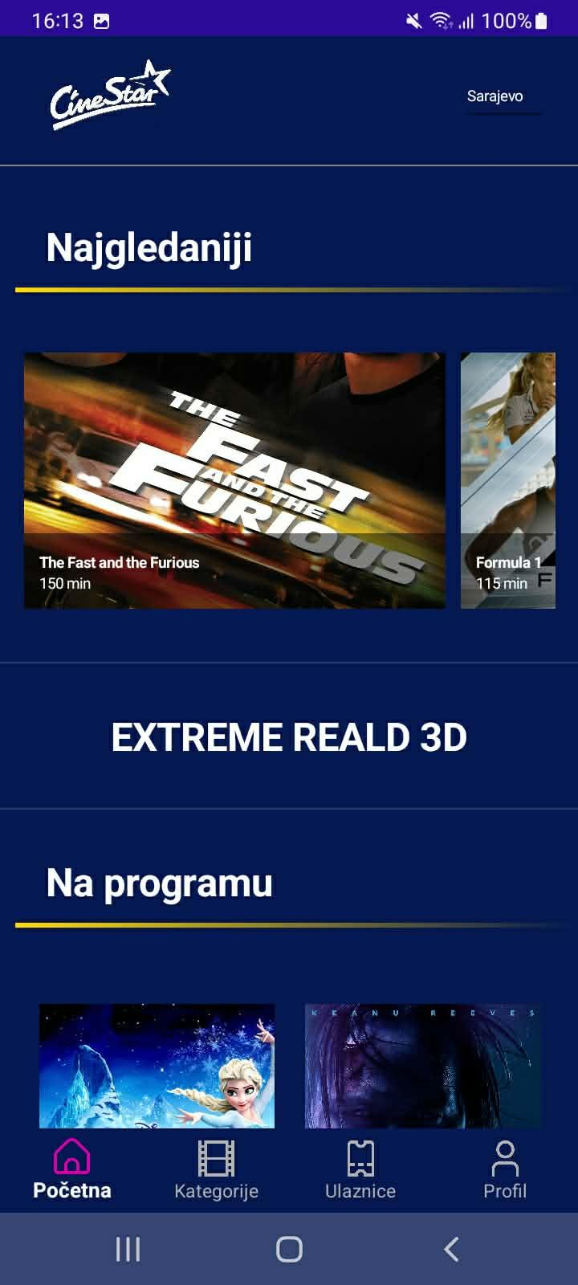
Nakon uspješne autorizacije, korisnik se preusmjerava na glavnu (početnu) stranicu aplikacije. U zaglavlju može odabrati grad u kojem kupuje ulaznice za film. Na početnoj stranici se nalazi vizuelni pregled najgledanijih i trenutno dostupnih filmova. Korisnik može jednostavno odabrati bilo koji film klikom na njega, što ga vodi na stranicu sa detaljnim informacijama o odabranom filmu.
Slika 3. Glavni interfejs aplikacije (MainPage) sa prikazom filmova i odabirom grada

Važno je napomenuti da se filmovi prikazani na početnoj stranici ne nalaze direktno u XAML kodu, već se njima upravlja dinamički. Svi filmovi koji su dostupni na početnom ekranu definisani su unutar ViewModel-a kao ObservableCollection liste. Putem procesa povezivanja podataka (binding), početna stranica "povlači" listu filmova iz ViewModel-a i prikazuje ih u definisanim okvirima, što omogućava čist i modularan kod.
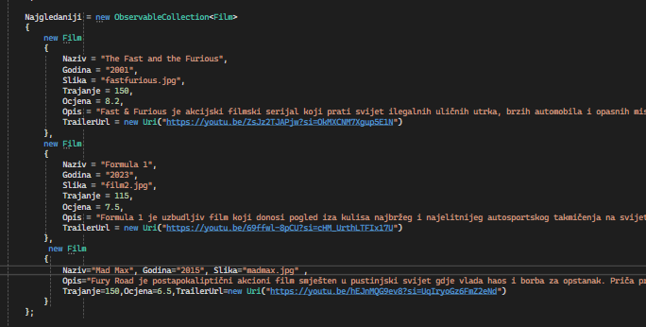
Slika 4. MainPage ViewModel
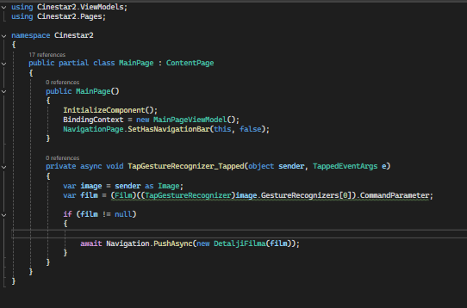
Slika 5. MainPage.xaml.cs

- Kategorije filma
Kako bi se osigurala maksimalna preglednost i brza pretraga sadržaja, u donjem dijelu aplikacije implementirana je navigaciona traka (Tab Bar). Ova traka omogućava korisniku da u svakom trenutku, jednim klikom, pređe sa početne stranice na druge ključne sekcije aplikacije, poput kategorija ili profila. Na stranici kategorija, filmovi su logički podijeljeni u grupe kao što su akcija, komedija, animirani i romantika. Klikom na bilo koju od ponuđenih kategorija, otvara se nova stranica sa listom filmova koji pripadaju isključivo tom žanru. Svaki film unutar ovog izbora je interaktivan; klik na njega vodi korisnika do detaljnih informacija o trajanju filma, opisu i cijeni ulaznice.
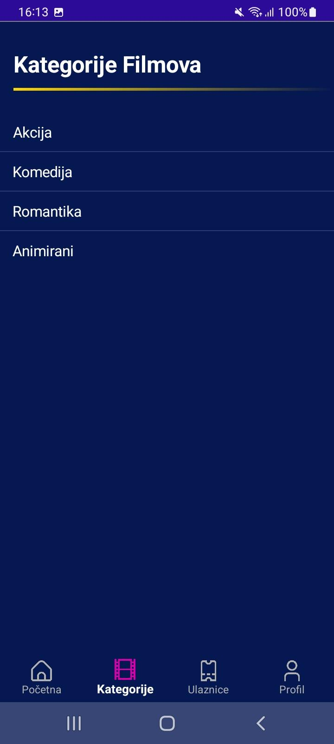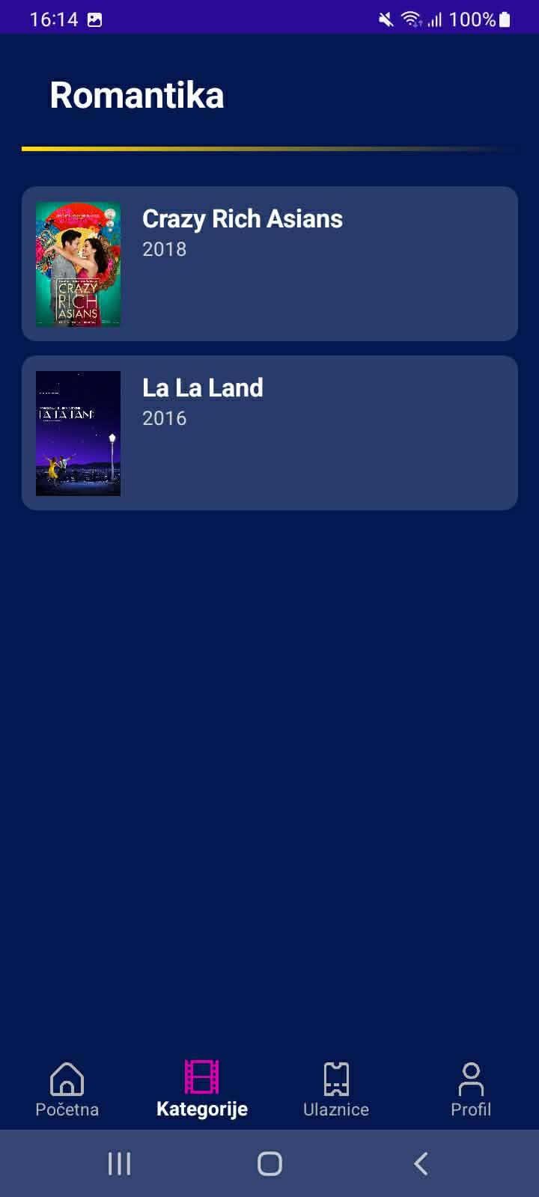
Slika 6. Prikaz kategorija i filtrirane liste filmova za odabranu kategoriju

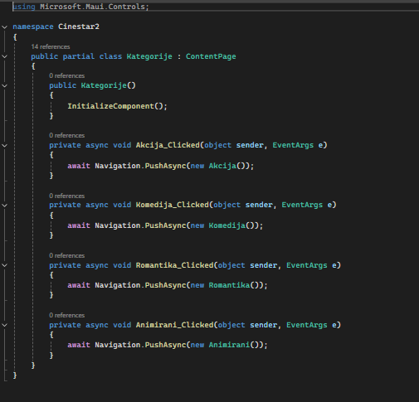
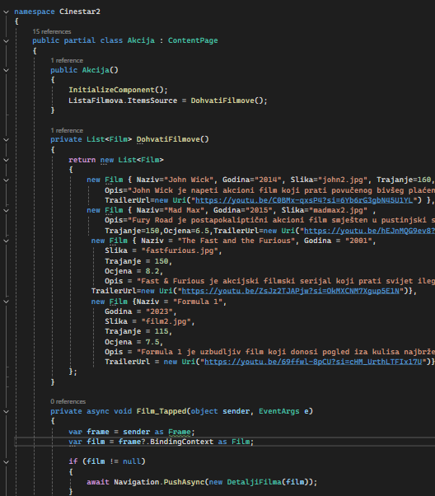
Slika 7. Kategorije.xaml.cs

Slika 8. Odabrana kategorija xaml. cs

- Detalji filma
Bez obzira da li korisnik odabere film direktno sa početne stranice ili unutar određene kategorije, aplikacija ga vodi na namjenski ekran sa detaljnim informacijama o odabranom naslovu. Ovaj dio aplikacije je najvažniji jer direktno omogućava proces konverzije korisnika u kupca.
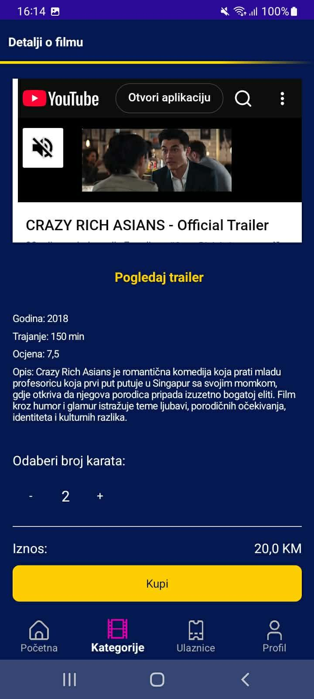
Slika 9. Detaljan prikaz odabranog filma sa korisničkim kontrolama za kupovinu ulaznice
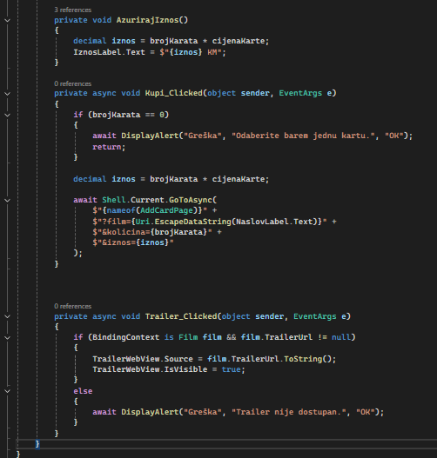
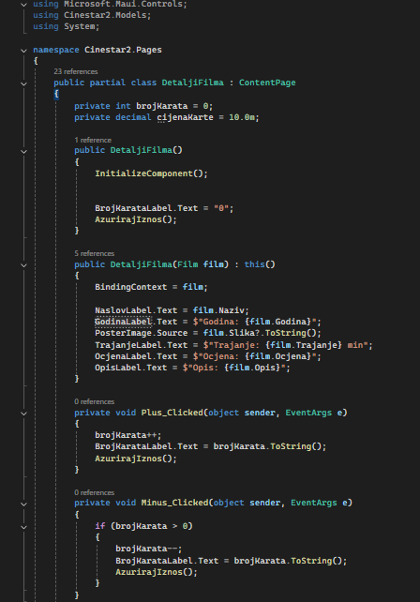

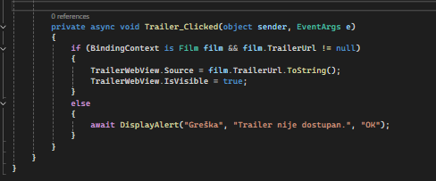
Slika 10. Code behid, Detaljifilma.xaml.cs
Logika stranice DetaljiFilma omogućava interaktivno upravljanje podacima kroz code-behind, gdje se pomoću BindingContext-a automatski prikazuju svi atributi odabranog filma. Dodatno je integrisan prikaz trailera preko WebView kontrole, čime je korisniku omogućeno potpuno multimedijalno iskustvo prije same kupovine. Te su implementirani brojači koji u realnom vremenu vrše obračun ukupne cijene, dok se finalni podaci o kupovini prosljeđuju na sljedeću stranicu putem navigacije s parametrima.

- Kupovina i spremanje ulaznica
Nakon što korisnik na stranici sa detaljima filma odabere željeni broj ulaznica, aplikacija u realnom vremenu vrši automatski obračun ukupne cijene. Klikom na dugme „Kupi“, korisnik se preusmjerava na novu stranicu namijenjenu procesu plaćanja, gdje se finalizuje kupovina odabranih ulaznica.
Proces plaćanja realizovan je kroz posebnu stranicu za unos kartičnih podataka (AddCardPage). Na ovoj stranici korisnik ima mogućnost unijeti osnovne podatke o kartici, kao što su ime vlasnika kartice, broj kartice, CVV kod i datum isteka. Uneseni podaci su povezani sa ViewModel-om putem data binding mehanizma, čime se osigurava jasno razdvajanje korisničkog interfejsa i poslovne logike.
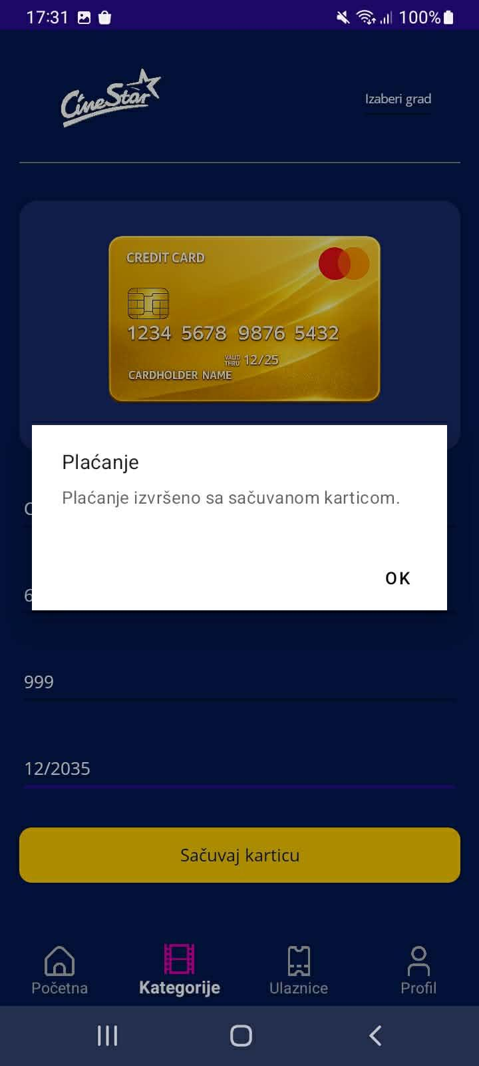
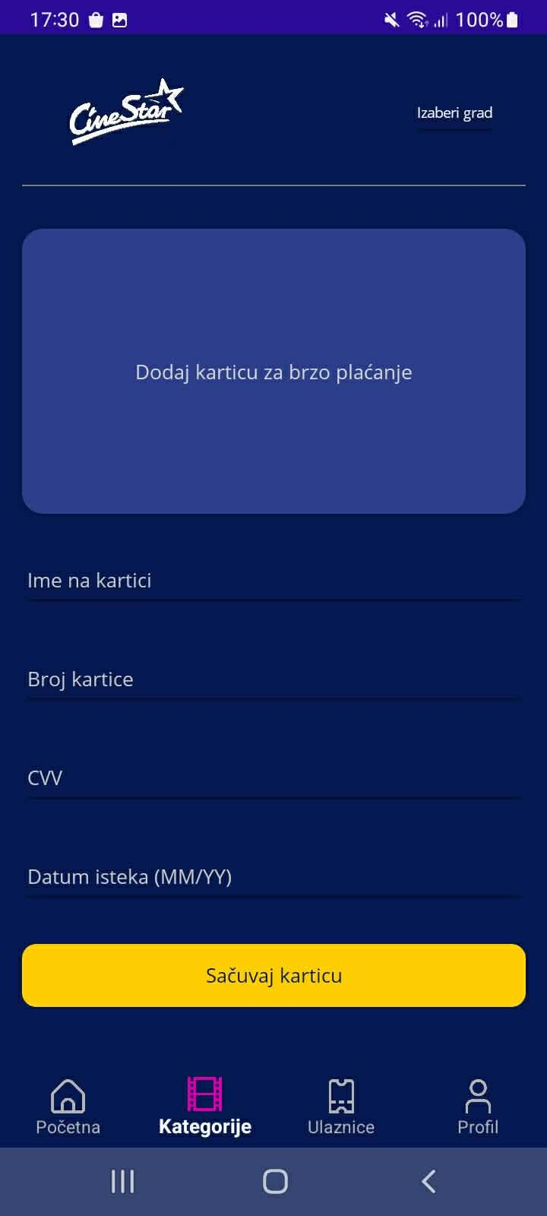
Aplikacija omogućava i čuvanje kartice za brzo plaćanje. Ukoliko korisnik već ima sačuvanu karticu, ona se vizuelno prikazuje na ekranu, a klikom na nju moguće je izvršiti plaćanje bez ponovnog unosa podataka. Ova funkcionalnost je implementirana korištenjem komandnog obrasca Command unutar ViewModel-a, čime se dodatno poštuju principi MVVM arhitekture.
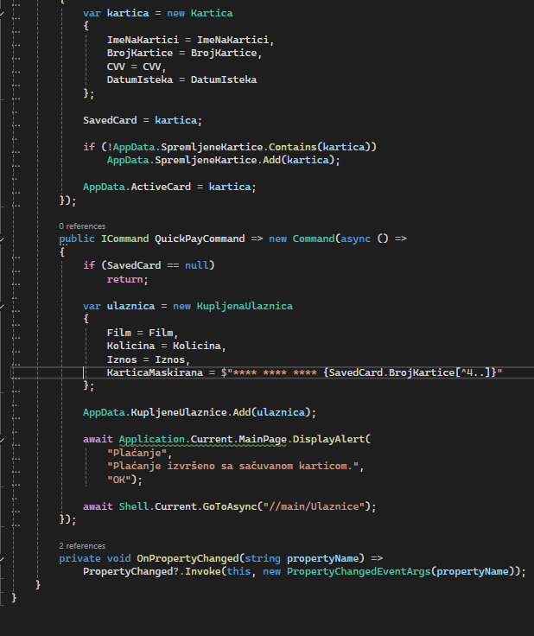
Slika 11. Stranica za unos i čuvanje kartice


Slika 12. Code behid - logika plaćanja; AddCardViewModel.cs
Nakon uspješnog plaćanja, korisnik se preusmjerava na stranicu gdje se prikazuju informacije o kupljenim ulaznicama, uključujući naziv filma, količinu ulaznica i ukupan iznos.

6.1. Spremanje ulaznica
Nakon uspješno izvršenog plaćanja, podaci o kupljenoj ulaznici se instanciraju u obliku objekta klase KupljenaUlaznica. Ovaj objekat se dodaje u zajedničku kolekciju, koja služi kao privremeno skladište podataka unutar aplikacije.
Za prikaz kupljenih ulaznica implementirana je posebna stranica Ulaznice, na kojoj se koristi ObservableCollection<KupljenaUlaznica> kao izvor podataka za korisnički interfejs. Ova kolekcija je povezana sa CollectionView kontrolom putem data bindinga, čime se omogućava automatsko osvježavanje prikaza prilikom dodavanja ili uklanjanja elemenata.
Dakle, omogućeno je i uklanjanje pojedinačne ulaznice klikom na dugme za brisanje, pri čemu se koristi CommandParameter za prosljeđivanje tačno odabrane ulaznice i uklanjanja iste iz kolekcije, bez potrebe za aržuiranjem aplikacije.

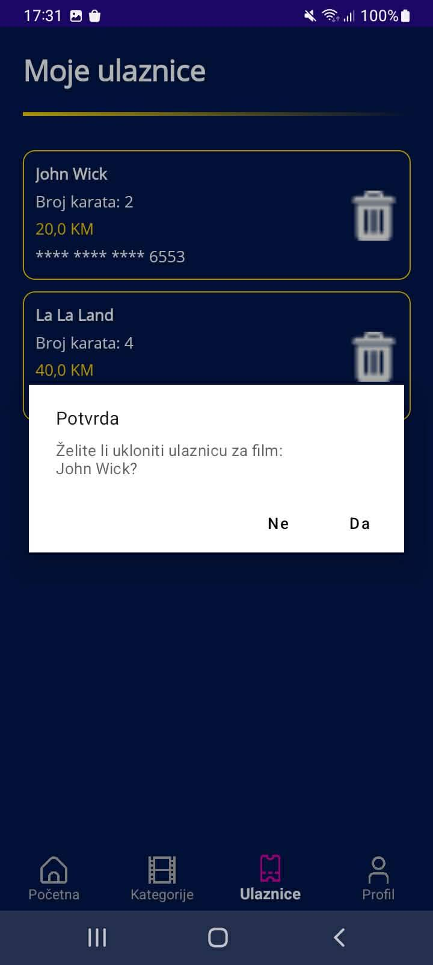
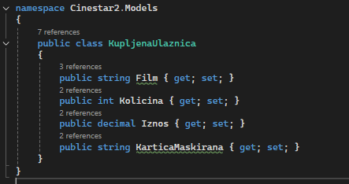
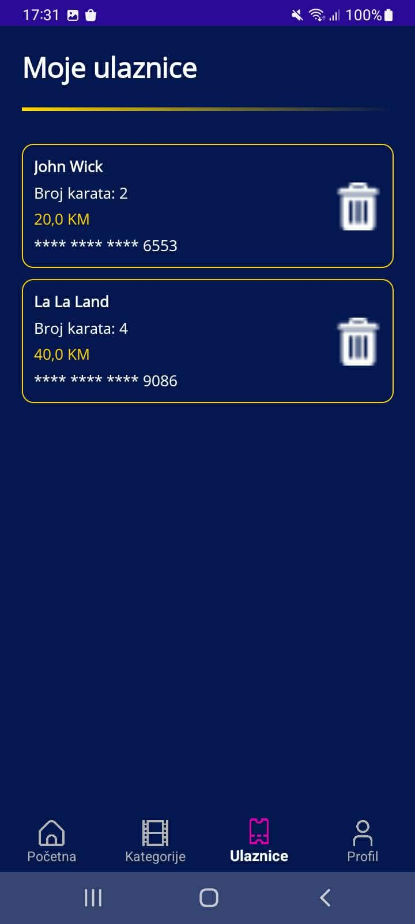
Slika 13. Stranica za spremanje i uklanjanje kupljenjih ulaznica

Slika 14. Spremanje relevantnih podataka; KupljenaUlaznica.cs

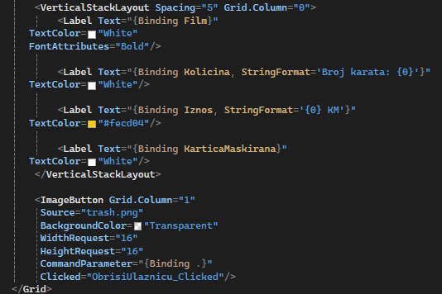

Slika 15. Dinamički prikaz liste; Ulaznice.xaml
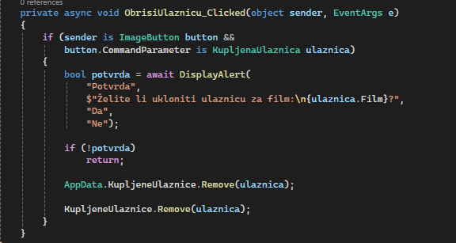
Slika 16. Upravljanje podacima - uklanjanje spremljenih ulaznica; Ulaznice.xaml.cs

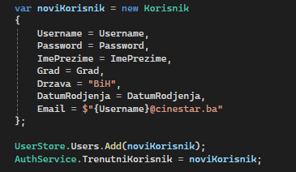
- Profil korisnika
Profil korisnika predstavlja personalizovani dio aplikacije koji omogućava pregled i upravljanje osnovnim informacijama prijavljenog korisnika. Ovaj dio aplikacije je direktno povezan sa modulom za registraciju i prijavu
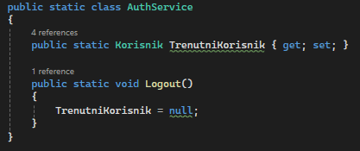
(Korisnik = AuthService.TrenutniKorisnik;), te koristi već unesene podatke bez potrebe za njihovim ponovnim unosom.

Slika 17. Code behind - poveznica između registra i profila kosrisnika
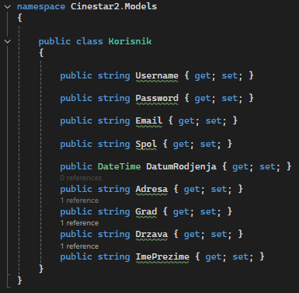
Podaci o korisniku se preuzimaju iz centralnog servisa za autentifikaciju (AuthService), gdje se nakon uspješne prijave čuva objekat trenutno prijavljenog korisnika. U okviru ProfilViewModel klase, taj objekat se dodjeljuje svojstvu Korisnik, čime se omogućava automatsko povezivanje podataka sa korisničkim interfejsom putem data binding mehanizma.

Slika 18. Prikaz podataka iz registracije koji se pomoću binding-a povlače na profil
Korisnički interfejs profila je realizovan korištenjem XAML tehnologije, uz jasno strukturiran raspored informacija radi bolje preglednosti, kako informacija o korisniku tako i informacija vezanih za Cinestar. Implementirano je dugme za odjavu korisnika, koje putem komandnog obrasca briše aktivnog korisnika iz memorije aplikacije i preusmjerava korisnika na formu za prijavu. Ovakav pristup osigurava osnovni nivo sigurnosti i kontrolu pristupa aplikaciji.
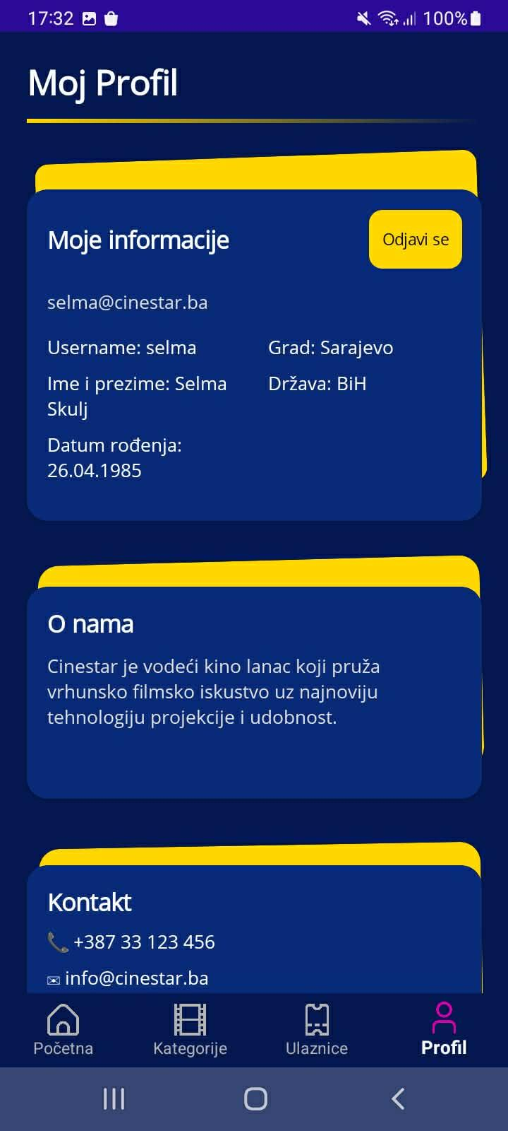
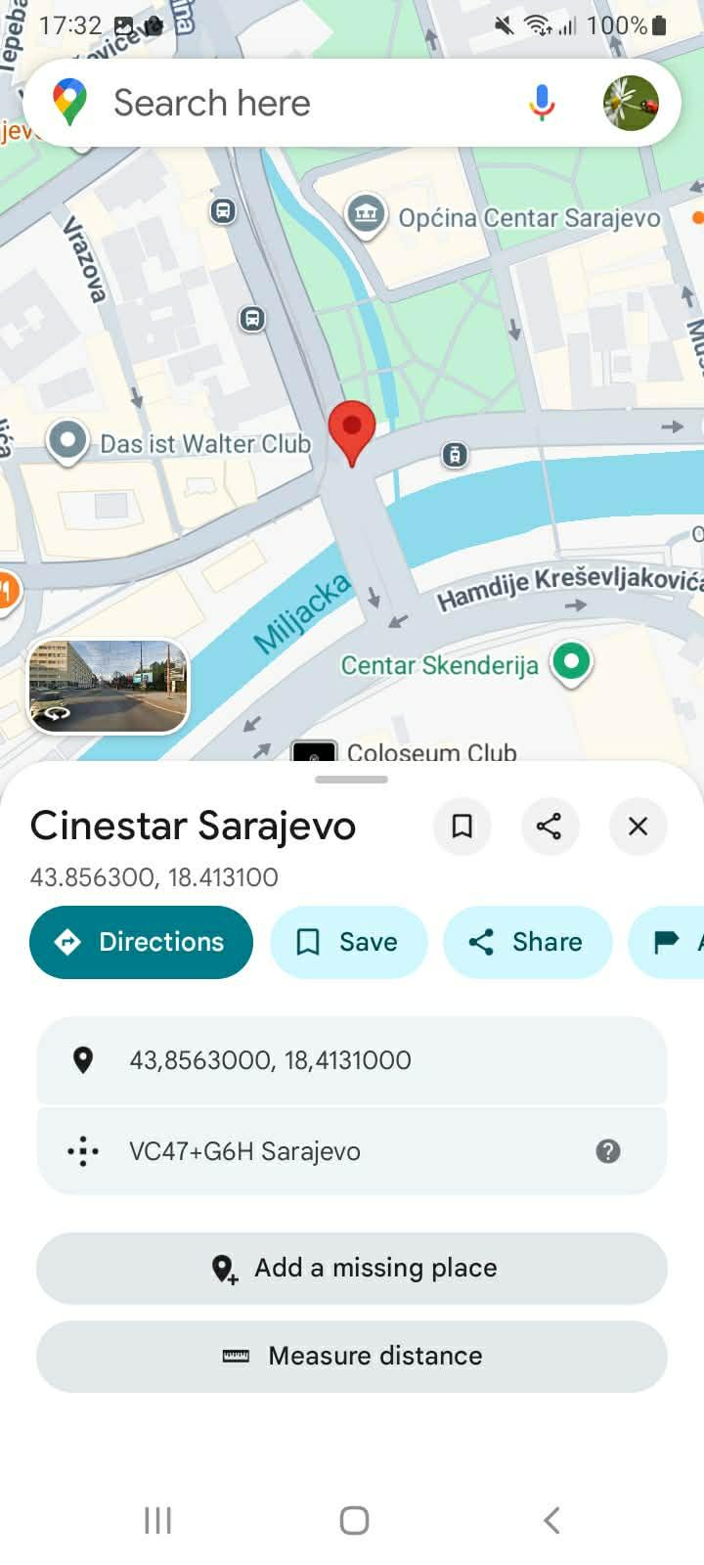

Slika 19. Vizuelni prikaz stranice ProfilKorisnika
Dodatna funkcionalnost profila uključuje integraciju sa Google mapama, gdje korisnik jednim klikom može otvoriti lokaciju kina u vanjskoj aplikaciji za mape. Ova funkcionalnost je realizovana korištenjem sistemskih servisa platforme, čime se aplikaciji dodaje realna mobilna komponenta i poboljšava korisničko iskustvo.
Slika 20. Prikaz podataka na profilu te upravljanje odjavom i lokacijom; ProfilViewModel.cs

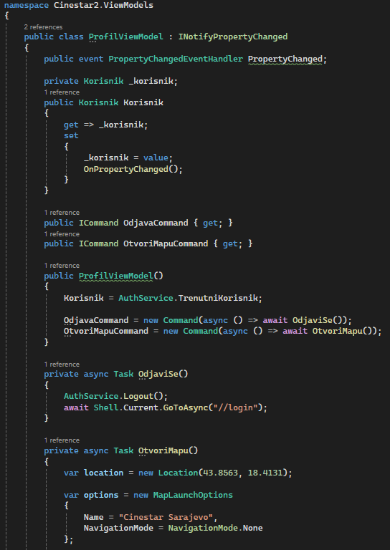
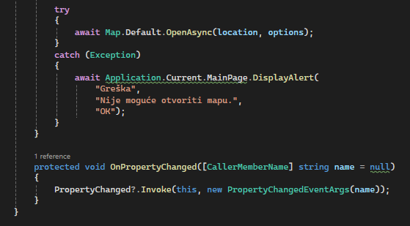
- Zaključak
U okviru ovog projekta uspješno je razvijena mobilna aplikacija Cinestar koja korisnicima omogućava pregled filmskog repertoara, kupovinu i evidenciju kino ulaznica te upravljanje ličnim profilom. Aplikacija obuhvata sve ključne funkcionalnosti modernog kino sistema, uključujući registraciju i prijavu korisnika, pregled filmova po kategorijama, detaljan prikaz filmova, proces kupovine i spremanja ulaznica, kao i personalizovani korisnički profil.
Razvoj aplikacije realizovan je korištenjem .NET MAUI frameworka uz primjenu MVVM arhitekture, čime je osigurano jasno razdvajanje korisničkog interfejsa i poslovne logike, bolja preglednost koda i lakše održavanje sistema. Korištenjem data binding mehanizama i ObservableCollection struktura omogućena je dinamička i interaktivna komunikacija između View-a i ViewModel-a.
Iako aplikacija trenutno koristi lokalne i simulirane podatke, postavljena je stabilna osnova za buduće nadogradnje, poput povezivanja sa bazom podataka, implementacije rezervacije sjedišta i unapređenja sigurnosti plaćanja. Projekt predstavlja dobar primjer praktične primjene stečenih znanja u razvoju savremenih mobilnih rješenja.

